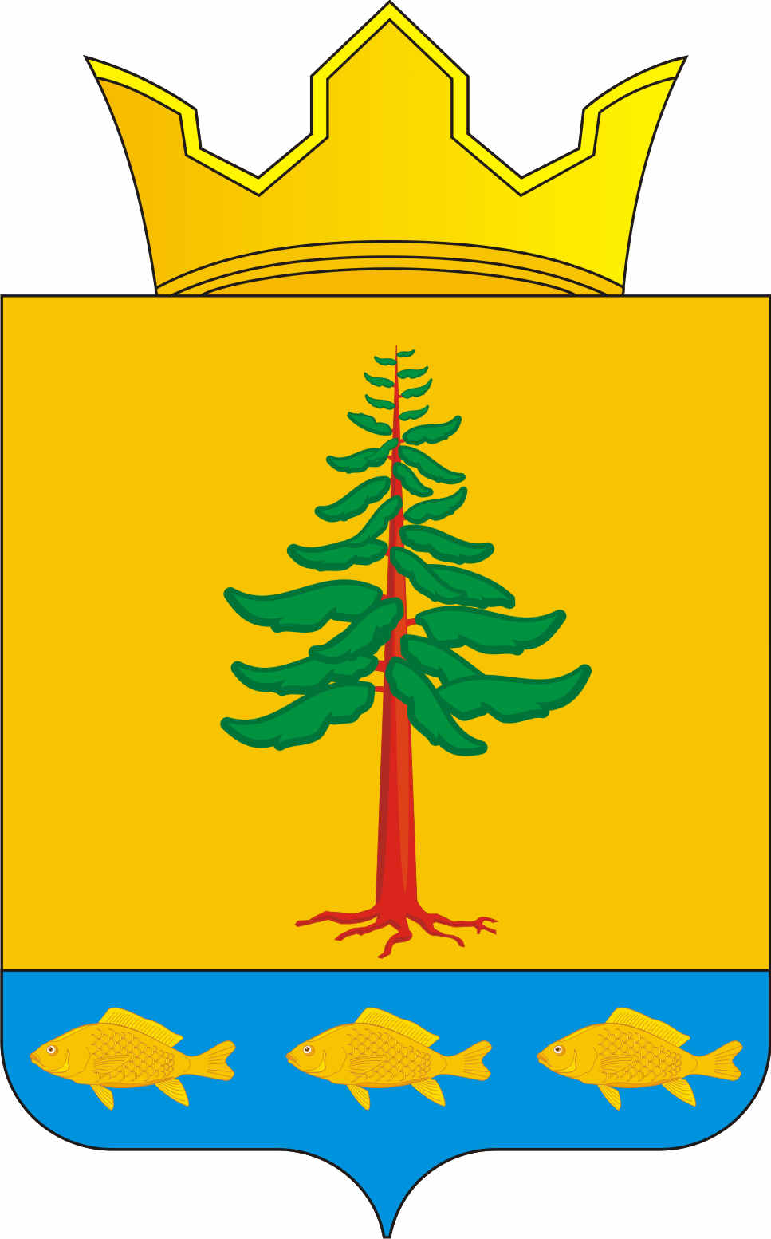
СОВЕТ ДЕПУТАТОВ
ГРИГОРЬЕВСКОГО СЕЛЬСКОГО ПОСЕЛЕНИЯ
Нытвенского муниципального района Пермского края

РЕШЕНИЕ
№

с. Григорьевское

«Об утверждении Устава «ТОС П.Осипенко» с. Григорьевское

В соответствии со ст. 27 Федеральным законом от 06.10.2003 №131-ФЗ «Об общих принципах организации местного самоуправления в Российской Федерации», Уставом Григорьевского сельского поселения, Положения о территориальном общественном самоуправлении Григорьевского сельского поселения, а так же на основании заявления поступившего в администрацию Григорьевского сельского поселения от инициативной группы жителей с. Григорьевское по проведению собранию по собранию ТОС, Совет депутатов Григорьевского сельского поселения решает:

1. Утвердить Устав «ТОС п. Осипенко» с. Григорьевское

Глава Григорьевского сельского поселения В.Л. Миронов

